Муниципальное бюджетное дошкольное образовательное учреждение «Детский сад «Зоренька» Курьинского района Алтайского края

Приказ
о зачислении воспитанников.
27.11.2019г. №84
Слонову Валерию Андреевну, 04.09.2014 года рождения, зачислить в число воспитанников старшей разновозрастной группы в «Детский сад «Медвежонок» Филиал №1 МБДОУ «Детский сад «Зоренька», на основании путёвки комитета по образованию Курьинского района № 01223/ВА/191127333, от 22.11. 2019г. и заявления родителей.

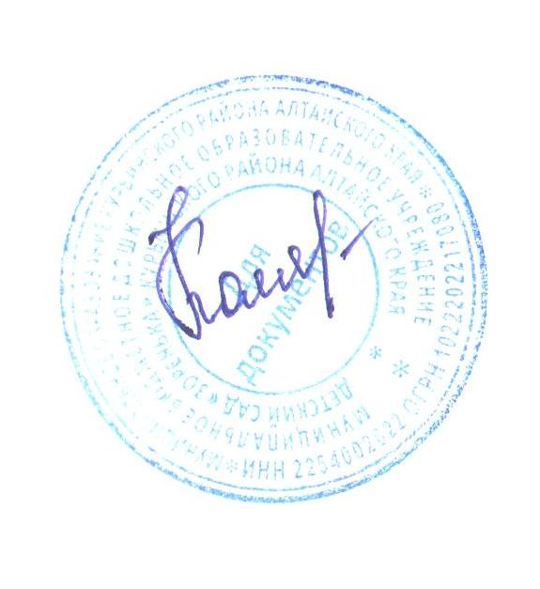

Заведующий МБДОУ «Детский сад «Зоренька» А.С.Колягина.

